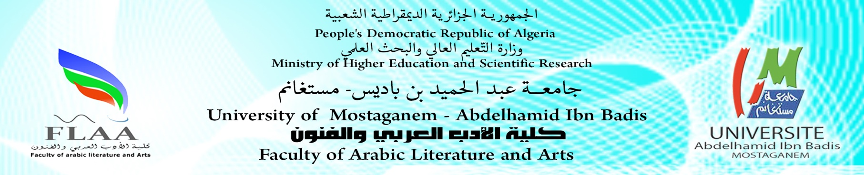

جذع مشترك فنون السنة الجامعية:2022/2023
استعمــال الزمــن للســداسي الأول

المستـــــــوى: السنة الأولــــــى الموقع ITA
الأيــــام  التوقيت | السبت | الأحـــــــد | الاثنيــــــن
08.00/09.30 |  |  | السينما الصامتة/فوج2/ قاعة28/د.بوعتو  الفن القديم/فوج1/ قاعةA1/د.بن عدة
09.30/11.00 | السينما الصامتة/محاضرة/ مدرجB /د.بوعتو | المسرح القديم/فوج2/ قاعة28/أ.بونوة  مبادئ في الموسيقى/فوج1/ قاعةA1/د.بن ساحة | السينما الصامتة/فوج1/ قاعةA1/د.بوعتو  الفن القديم/فوج2/ قاعة28/د.بن عدة
11.00/12.30 | لغة عربية/محاضرة/ مدرجB/أ.لطروش | المسرح القديم/فوج1/ قاعةA1/أ.بونوة  مبادئ في الموسيقى/فوج2/ قاعة28/د.بن ساحة
13.30/15.00 | منهجية عامة/محاضرة/مدرجB/أ.لطروش | مبادئ في الموسيقى/محاضرة/ مدرجB /د.بن ساحة
15.00/16.30 | الفن القديم/محاضرة/ مدرجB/د.بن عدة | المسرح القديم/محاضرة/ مدرجB /أ.بونوة

مسؤول الجذع المشترك

- استعمال الزمن خاص بوحدتي التعليم الأساسية والمنهجية.
- أما بالنسبة لوحدتي التعليم الاستكشافية والأفقية، فعلى الطالب الولوج في المنصة.
- التدريس حضوريا سينطلق بدءا من يوم السبت 18 سبتمبر 2022.

